# TERMO DE RESPONSABILIDADE DO ORIENTADOR PARA USO DE LABORATÓRIOS DO DETA

Aos responsáveis do laboratório ___________________. (Obs.: Uma requisição por laboratório/número da sala do laboratório ou nome do laboratório).

Requisito a utilização do laboratório e me responsabilizo pelas atividades desempenhadas pelos discentes abaixo relacionados.

Discentes:

__________________________________________________________________

__________________________________________________________________

__________________________________________________________________ do(s) Curso(s) /Programa _____________________________________________ __________________________________________________________________ Os quais realizarão atividades de pesquisa no período de:

____/_____/____ a ____/____/____, no horário __________________________.

Justificativa:

*(descrever a necessidade de uso do laboratório requerido, mencionando o material e equipamentos a serem utilizados durante as atividades laboratoriais e demais informações necessárias*) __________________________________________________________________

__________________________________________________________________

__________________________________________________________________

Tenho ciência referente a Resolução da UFSM nº 014/2020. (Estabelece regras e procedimentos para atividades com produtos controlados pelo Exército e/ou pela Polícia Federal na Universidade Federal de Santa Maria).

Frederico Westphalen, _____ de ________________________ de __________

___________________________________________

Docente orientador (a)

**DECLARAÇÃO DE RESPONSABILIDADE DO USUÁRIO PARA USO DE LABORATÓRIO DO DETA**

Eu,__________________________________________________, matrícula __________________aluno(a) do Curso/Programa _______________________, declaro ter conhecimento:

I - Das noções elementares de segurança para utilização em laboratórios da UFSM e das Noções elementares de segurança para utilização em laboratórios do DETA, conforme folder (Anexo 1);

II - Da resolução da UFSM nº 014/2020. (Estabelece regras e procedimentos para atividades com produtos controlados pelo Exército e/ou pela Polícia Federal na Universidade Federal de Santa Maria).

Responsabilizo-me assim, a cumprir tais regras e normas em prol do bom uso e aproveitamento das atividades laboratoriais. Estou ciente de que o uso incorreto de equipamento e material dos laboratórios podem acarretar danos à minha saúde.

Frederico Westphalen- RS, _____de ____________________ de ________.

________________________

Assinatura do aluno (a)

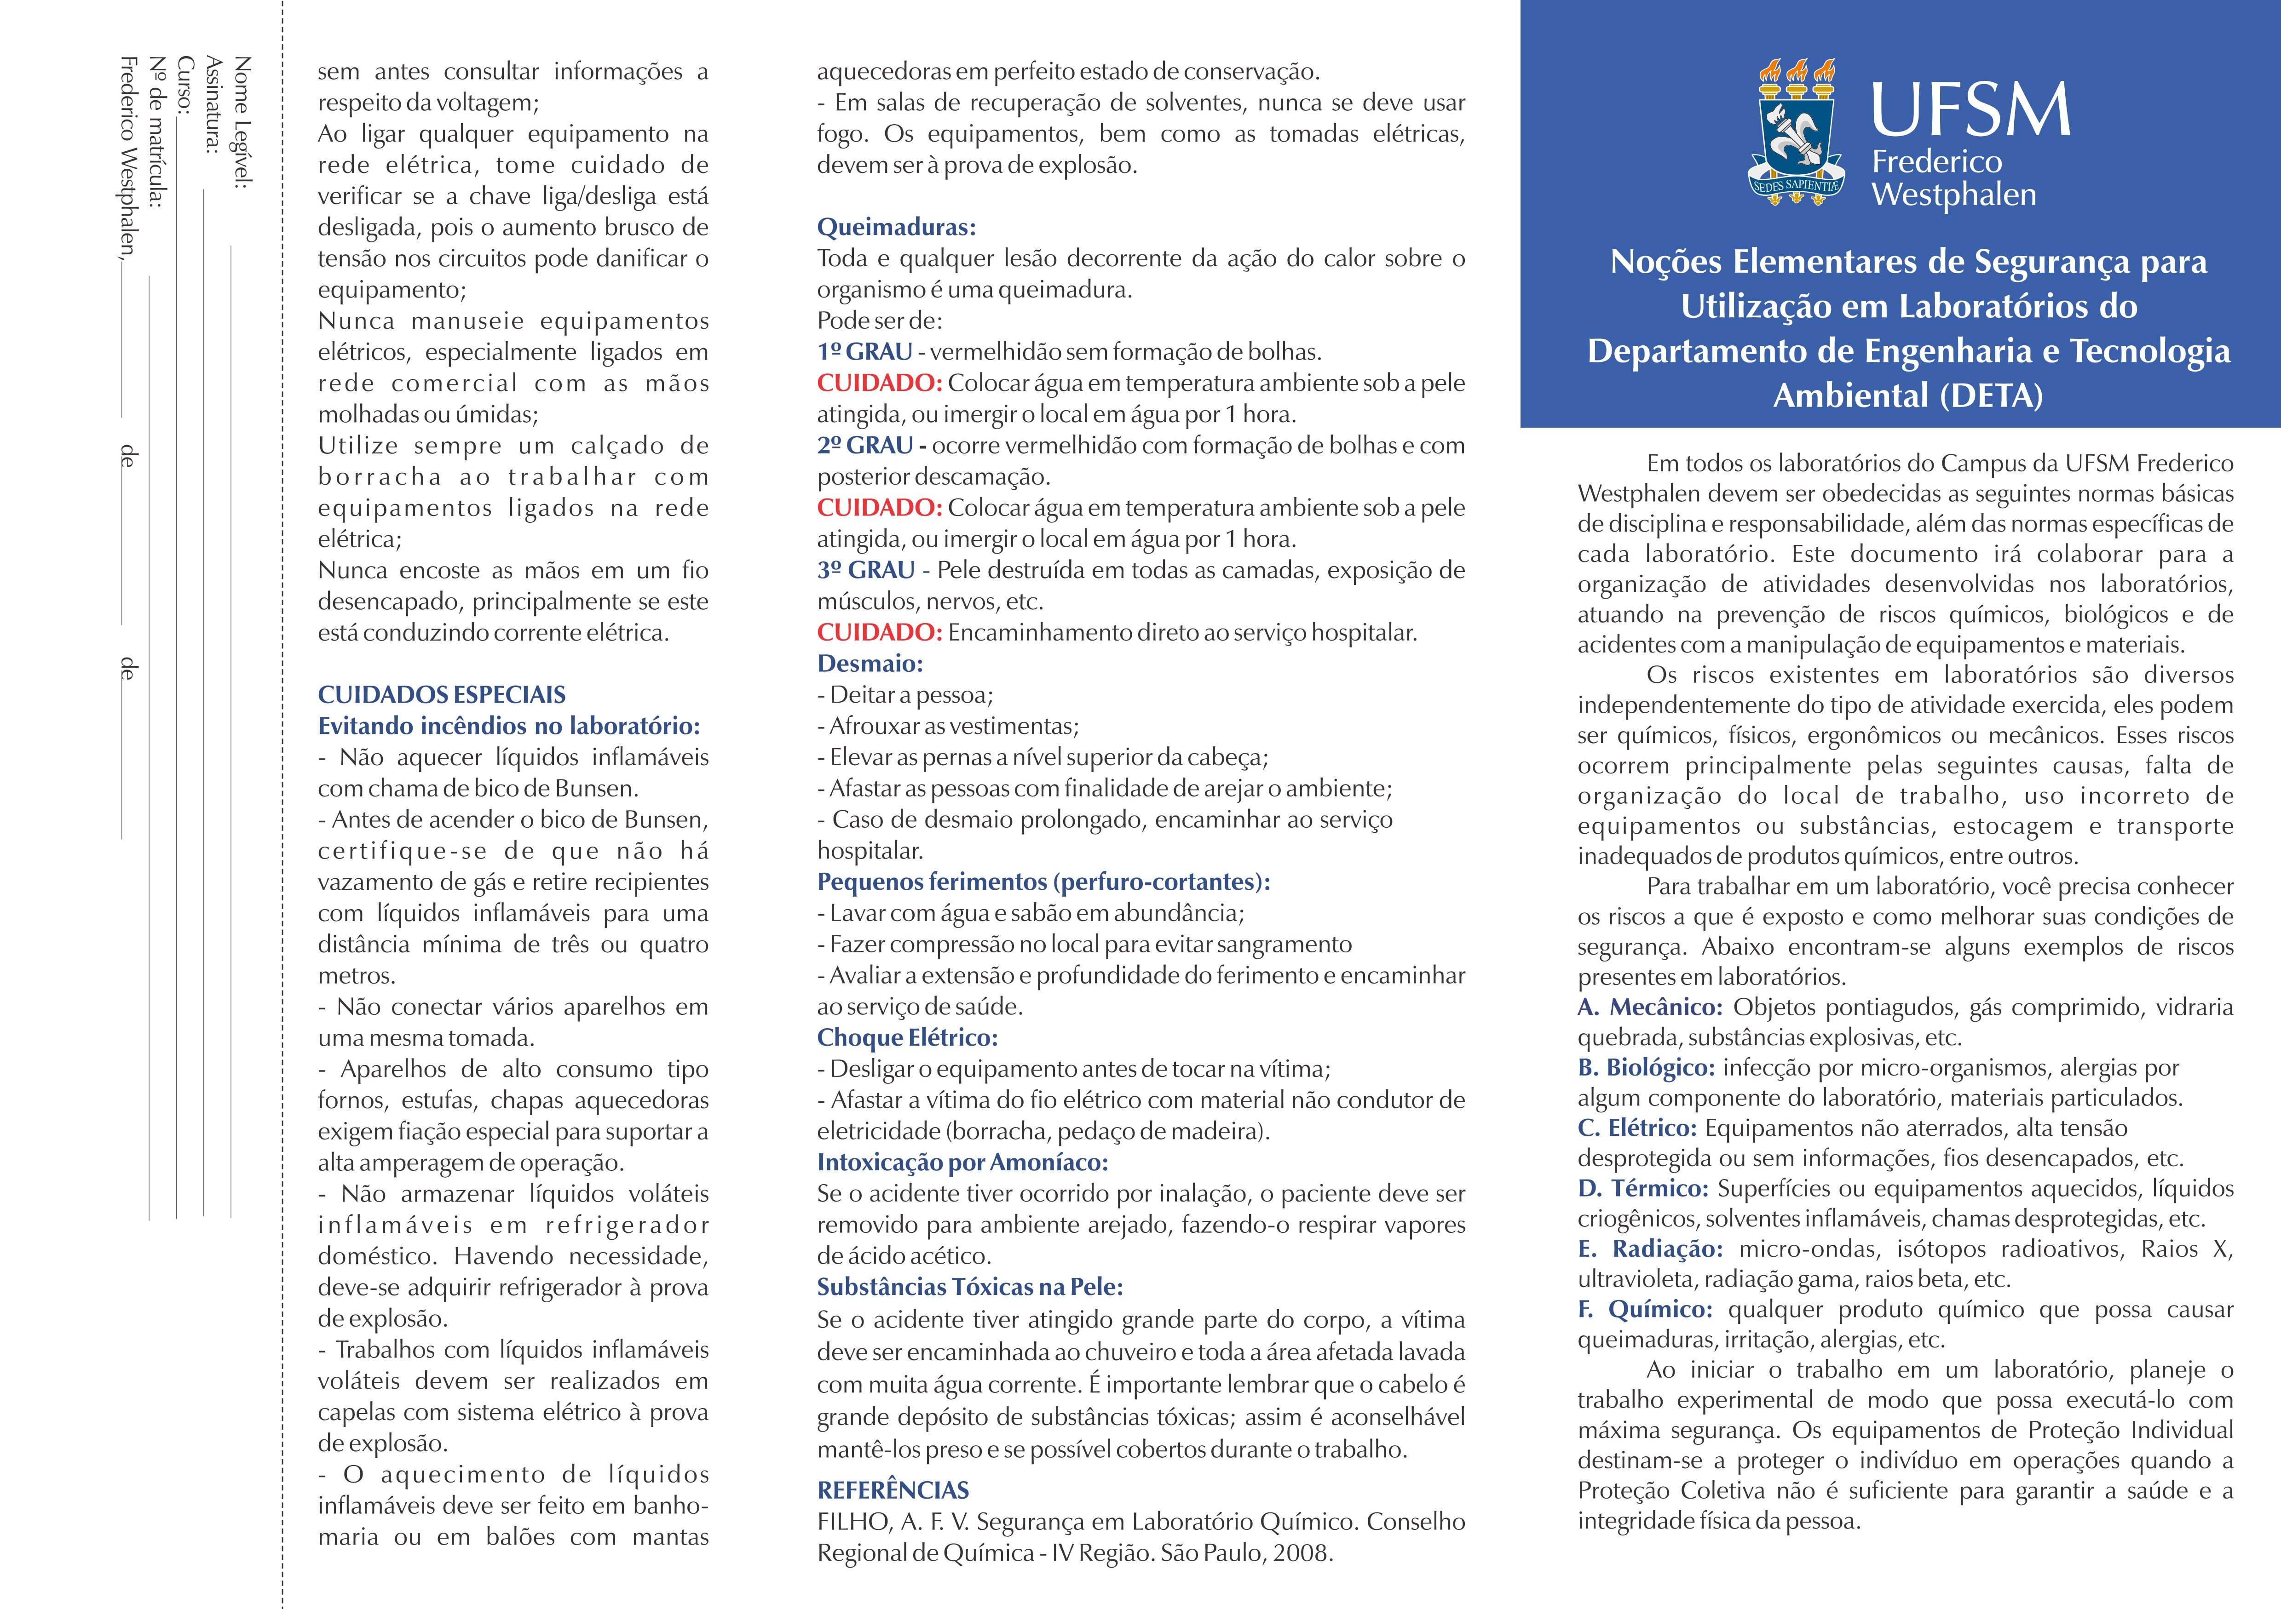**ANEXO 1**

